Математика 19.12. 2022 4-А Старікова Н.А.

Тема. Діагностувальна робота з теми «Швидкість. Час. Відстань. Одиниці вимірювання площі».

Мета. Перевірити навички письмового додавання, віднімання, множення і ділення чисел багатоцифрових чисел, порядок виконання арифметичних дій, вміння розв’язувати задачі на рух, перетворювати одиниці часу, розв’язувати рівняння, креслити прямокутники і знаходити площу, розвивати математичну компетентність та самостійність; виховувати культуру оформлення письмових робіт.

Опорний конспект уроку для учня
І. Мотивація навчальної діяльності.
ІІ. Інструктаж щодо виконання завдань.
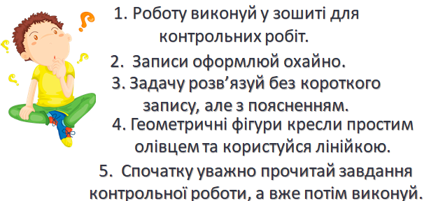

ІІІ. Виконання діагностувальної роботи у зошиті для контрольних робіт.

1. Задача.
Асфальтованою дорогою автобус проїхав 180 км зі швидкістю 60 км/год, а ґрунтовою – 160 км зі швидкістю 40км/год. Скільки часу автобус був у дорозі?
Допомога
 | S | V | t
Асфальт. дорога | 180км | 60км/год | ? ?
Ґрунт. дорога | 160 км | 40км/год | ?

2. Обчисли вирази
34 • 26 – 247 32000 : 80 – 60 • 4
358 + 256 : 8 684 : 57

3. Заміни одиниці часу
54 год = … доби … год
3 р. 5 міс. = … міс.

4. Розв’яжи рівняння
850 – х • 60 = 430

5. Накресли прямокутник зі сторонами 7см і 3 см. Знайди його площу.

6. Завдання на кмітливість
У двох класах 56 учнів. В одному класі на 4 учні більше, ніж в іншому. Скільки учнів у кожному класі?
ІV. Підсумок уроку.

Виконай діагностувальну роботу.
Результати надайте на Вайбер (0963945180)

